Day 5 ｜ 日期：_8/15_（8/15）｜ 模块：Shell 三剑客(grep/sed/awk) ｜对标：编程语言·Shell脚本

一、今日项目案例
- 案例标题：案例5 · 推理日志解析
- 任务目标：编写脚本解析模型推理输出日志，提取精度/耗时指标（模拟 FAE 问题排查）。
- 我的实现步骤：
- mkdir -p ~/fae_demo/logs
- vi ~/fae_demo/logs/run1.log
- vi ~/fae_demo/logs/run2.log
- vi ~/fae_demo/parse_infer_log.py
- chmod +x ~/fae_demo/parse_infer_log.py
- python3 -m json.tool result.json
- grep -nEi "accuracy|acc|精度|error|fail" logs/*.log
- grep -nEi "latency|elapsed|耗时|inference|time" logs/*.log
- 产出物（解析脚本 + 指标报表）：
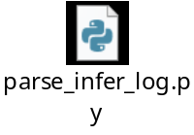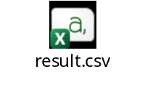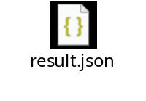
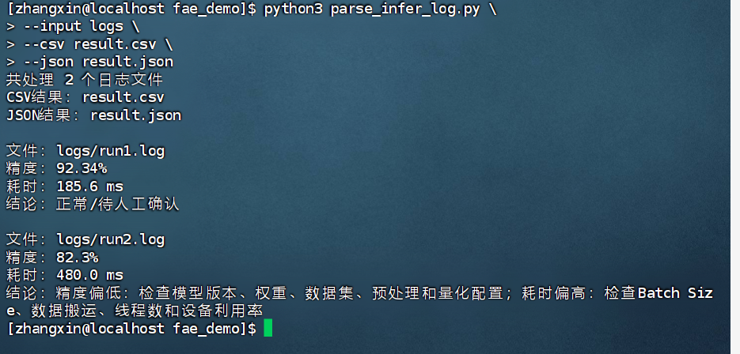
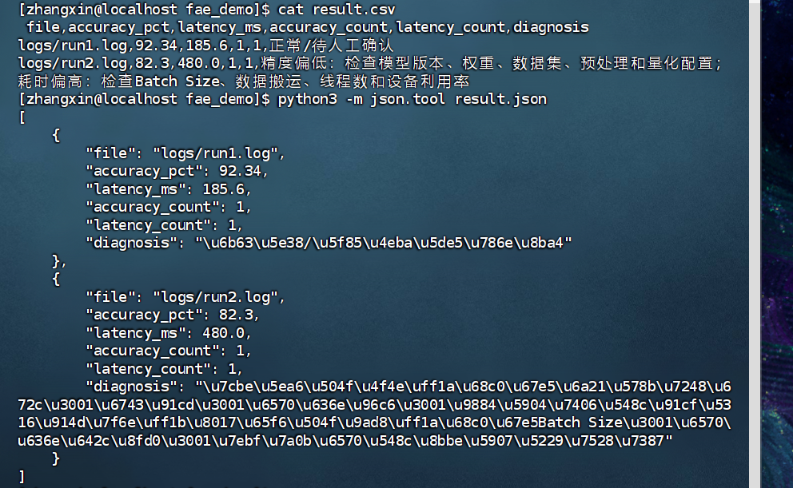

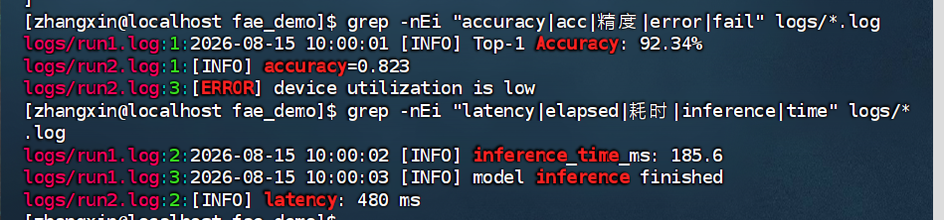
- 是否真跑通：□ 是 □ 否（卡在哪：____________）

二、今日理论笔记
理论要点 | 我的理解（概念） | 为什么重要 / 用在哪 | 易错点 / 我踩过的坑
三剑客定位：grep(过滤)/sed(流编辑)/awk(列处理) | grep 查找内容，sed 修改内容，awk 处理列数据。 | 日常处理日志和文本很常用。 | 三个命令作用不同，不要混用。
grep -r/-n/-i/-E；sed 替换 s/old/new/g、行删除 | grep 可以递归查找、显示行号、忽略大小写。sed 可以替换和删除行。 | 快速查找或批量修改文件内容。 | sed 的 s/旧/新/g 中的 g 表示全部替换。
awk 字段 $1/$NF、BEGIN/END、NR；重定向(>/>>/<)与管道(|)原理 | $1 表示第1列，$NF 表示最后一列。BEGIN 开始前执行，END 结束后执行。 | 适合统计日志、提取指定字段。 | 提取指定字段。> 会覆盖文件，>> 会追加内容；`
实用场景：批量文件处理 / 日志分析 / 环境一键搭建脚本 | 可以批量处理文件、分析日志、编写自动化脚本。 | 能减少重复操作，提高工作效率。 | 注意文件路径、权限，以及命令是否会覆盖原文件。

三、打卡自检
- □ 案例已提交 - [ ] 理论笔记已写（≥3 条）
- 当日疑问：________________________ 助教点评：________________

